МИНИСТЕРСТВО ОБРАЗОВАНИЯ И НАУКИ РЕСПУБЛИКИ САХА (ЯКУТИЯ)
ГОСУДАРСТВЕННОЕ АВТОНОМНОЕ ОБРАЗОВАТЕЛЬНОЕ УЧРЕЖДЕНИЕ РЕСПУБЛИКИ САХА (ЯКУТИЯ)
«РЕГИОНАЛЬНЫЙ ТЕХНИЧЕСКИЙ КОЛЛЕДЖ В Г. МИРНОМ» «УДАЧНИНСКОЕ ОТДЕЛЕНИЕ ГОРНОТЕХНИЧЕСКОЙ ПРОМЫШЛЕННОСТИ»

ИССЛЕДОВАТЕЛЬСКАЯ РАБОТА

по учебной дисциплине Физика
на тему
“Дактилоскопия как метод получения анализа и информации”

Автор:
Манч Дарья Михайловна
II курс О-22/9у
21.01.16. Обогатитель полезных ископаемых
Руководитель проекта:
Кыдрашева Чечек Михайловна

г. Удачный, 2023г.
СОДЕРЖАНИЕ

 | ВВЕДЕНИЕ | 3
1 | ОСНОВНАЯ ЧАСТЬ | 4
1.1 | История дактилоскопии | 4
1.2 | Что такое дактилоскопия? | 5
1.3 | Типы папиллярных узоров подушечек пальцев | 6
1.4 | Для чего нужны папиллярные узоры на подушечках пальцев | 12
2 | ИССЛЕДОВАТЕЛЬСКАЯ ЧАСТЬ | 13
2.1 | Как провести дактилоскопическую экспертизу | 13
2.2 | Результат исследования | 15
 | ЗАКЛЮЧЕНИЕ | 16
 | СПИСОК ИСПОЛЬЗУЕМЫХ ИСТОЧНИКОВ | 17

ВВЕДЕНИЕ
Дактилоскопия — самая древняя из всех имеющихся на сегодняшний день экспертиз. Ее почтенный возраст уже давно перевалил столетний рубеж. Но, несмотря на это, основные принципы изъятия «пальчиков» с места преступления остались все те же. Поиск преступников при помощи дактилоскопии успешно применяется по сей день. Видимо, этот способ будет использоваться еще достаточно долго, несмотря на возникновении таких новых методов, как анализ ДНК, снятие отпечатков губ и идентификация по форме ушей.
Актуальность данной работы состоит в том, что возможно многие даже не знали, что значит слово «дактилоскопия» и для чего она нужна. Скорее всего, многим будет интересна эта тема для своего саморазвития и понимания наших отпечатков пальцев и их узоров.
Объект исследования: дактилоскопия как метод получения и анализа информации.
Предмет исследования: пальцы рук.
Цель исследования: узнать понятие дактилоскопии, её историю и понять какие виды узоров подушек пальцев существуют.
Задачи исследования:
1. Узнать историю происхождения дактилоскопии;
2. Изучить устройство и принцип дактилоскопии;
3. Выяснить, применение дактилоскопии;
4. Провести исследование.
Методы исследования: изучение теоретических основ, практика, анализ.
Гипотеза исследования: отпечатки пальцев являются уникальным, неповторимым кодом, позволяющим точно идентифицировать человека и поотпечаткам можно определить характер человека.
Методы исследования:
- наблюдение;
- эксперимент;
- сравнение;
1. ОСНОВНАЯ ЧАСТЬ

1.1. История дактиклоскопии
Дактилоскопия, или изучение узоров папиллярных линий на пальцах рук, имеет долгую и интересную историю. Вот основные этапы развития этой науки:

Древний мир
Идея использования уникальных узоров на пальцах для идентификации людей была замечена еще в древнем мире. В древнем Китае и Индии отпечатки пальцев использовались для подписи документов и идентификации личности. В Индии даже были найдены древние глиняные таблички с отпечатками пальцев, датируемые 2000 годом до нашей эры.

Середина 19 века
Современная дактилоскопия начала свое развитие в середине 19 века. В 1858 году английский хирург и анатом Сэр Уильям Гершел предложил использовать отпечатки пальцев в качестве идентификационного признака. Он заметил, что узоры папиллярных линий на пальцах у каждого человека уникальны и неизменны на протяжении всей жизни.

Развитие методов и технологий
В последующие годы были разработаны методы и технологии для сбора и анализа отпечатков пальцев. В 1892 году аргентинский криминалист Хуан Вуко предложил систему классификации отпечатков пальцев, основанную на типах узоров. Эта система стала широко использоваться в криминалистике.

Внедрение в судебную практику
В начале 20 века дактилоскопия была внедрена в судебную практику. В 1901 году в Аргентине был зарегистрирован первый судебный приговор, основанный на дактилоскопических данных. Это стало прорывом в использовании отпечатков пальцев в качестве доказательства в уголовных делах.

1.2. Что такое дактилоскопия?
Дактилоскопия – наука и метод идентификации личности на основе уникальных паттернов папиллярных линий пальцев, с помощью которых можно решить преступления, выявить подделки и обеспечить правосудие, Она имеет большое значение в криминалистике для розыска и учета лиц, совершивших преступление. По отпечаткам пальцев рук можно узнать пол, возраст, рост, каким пальцем и рукой оставлен след а так же характер человека во время оставления своих следов пальцев. Если же рассматривать следы пальцев рук, то можно узнать расу, национальность, регион, где родился их хозяин

Сейчас широкое распространение получают сканеры отпечатков пальцев. Это дактилоскопия как способ идентификации, позволяющий без больших затрат организовать защиту конфиденциальных данных пользователя. Устройства считывания отпечатков пальцев устанавливают на ноутбуки, сотовые телефоны, в мыши, клавиатуры, флэш-носители, а также применяют в виде отдельных внешних устройств и терминалов.
Интересный факт ,что отпечатки подушечек пальцев даются нам с самого рождения и не меняются и остаются индивидуальными всю жизнь. В истории человечества еще не было случая, что отпечатки совпадали у 2х или более людей

1.3 Типы папиллярных узоров подушечек пальцев
ДУГОВОЙ УЗОР
Дуговой узор состоит из двух потоков папиллярных линий – нижнего и верхнего. Дуговые узоры образуются верхним потоком папиллярных линий, который в средней части имеет изгиб — внутреннюю дугу, строение и форма которой служат для подразделения дуговых узоров на виды (рис.1).
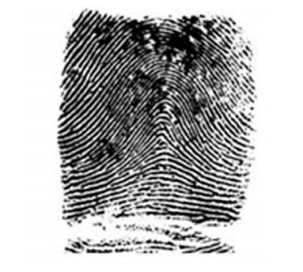
Рис.1. Дуговой узор
Дуговые узоры подразделяются на следующие виды.
1. Простой дуговой узор – папиллярные линии в средней части узора образуют небольшой, относительно плавный подъем.
2. Шатровый дуговой узор – папиллярные линии в средней части узора образуют крутой изгиб с несколькими вертикальными линиями в середине. Разновидностями шатровых дуговых узоров являются елкообразные и пирамидальные.
3. С неопределенным строением центра – папиллярные линии образуют неопределенный узор, которые нельзя отнести к какому-то определенному виду.
4. Ложно-петлевые дуговые узоры – папиллярные линии образуют узор, который напоминает петлевой, но таковым не является. Бывают следующие ложно-петлевые узоры:
- две линии сходятся под углом в одну, но не образуют полукруглой головки, характерной для петлевых узоров;
- две линии сходятся под углом и продолжаются в виде одной, не образуя при этом головку петли. Между ними могут находиться одна или несколько линий, которые усиливают эффект ложности;
- головка внутренней петли сливается с линией, являющейся частью наружного потока и уходящей в него, минуя ложную дельту.
5. Ложно-завитковые дуговые узоры – папиллярные линии внутренней части дуги образуют узор, который напоминает завитковый, но таковым не является ввиду отсутствия особенностей, определяющих завитковые узоры.
6. Редко встречающиеся узоры, относящиеся к дуговым – это петли-клубки или изогнутые петли, головки которых расположены у краев узора, а центральная часть изогнута. Ввиду неполного отображения в следе или на дактилокарте (при неполной прокатке) классифицируются как дуговые.

ПЕТЛЕВЫЕ УЗОРЫ
Петлевой узор состоит из трех потоков папиллярных линий – нижнего, среднего и верхнего. Нижний поток начинается у одного края узора и пересекает его до противоположного края. Средний поток начинается у одного края узора, образует петлю и возвращается к тому же краю. Верхний поток начинается у одного края, восходит к ногтевому краю и заканчивается на противоположной стороне узора внизу.
В петлевом узоре выделяют центр и дельту.
Центр узора – точка поворота папиллярной линии, образующей самую внутреннюю петлю среднего потока папиллярных линий.
Дельта – место, в котором сходятся три потока папиллярных линий: нижний, верхний и средний.
Самая вогнутая часть центральной петли называется головкой петли, остальная часть — ножки петли. Верхняя точка головки петли, которая разделяет её на две равные части, называется вершиной петли.
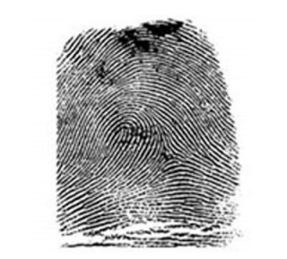
Рис.2. Петлевой узор

​ВИДЫ ПЕТЛЕВЫХ УЗОРОВ
1. Простой петлевой узор – папиллярные линии расположены параллельно друг другу, головка петли имеет полукруглую форму.
2. Изогнутый петлевой узор – папиллярные линии, образующие головку петли, изогнуты таким образом, что вершина петли обращена к основанию узора.
3. Половинчатый петлевой узор – ножки одной или нескольких входящих одна в другую петель с одной стороны сливаются в линию.
4. Замкнутый петлевой узор – ножки одной или нескольких петель сливаются или находятся на одной папиллярной линии.
5. Параллельные петли – внутренний рисунок состоит из двух обособленных друг от друга параллельных петель.
6. Встречные петли – внутренний рисунок состоит из двух петель, которые расположены головками к центру, а ножками к противоположным краям узора.
7. Ложно-завитковые петлевые узоры – папиллярные линии образуют узор, который внешне похож на завитковый, однако не имеет признаков замкнутых и половинчатых петель и не образующий круга, овала или системы петель-клубков, характерных для завитковых узоров;
8. Редко встречающиеся узоры, относящиеся к петлевым – это петли-клубки и изогнутые петли, головки которых расположены у края узора, а центральная часть имеет петлевой узор. Ввиду неполного отображения в следе или на дактилокарте (при недопрокатке) классифицируются как петлевый.
Ниже приведены иллюстрации петлевых узоров (рис.3).
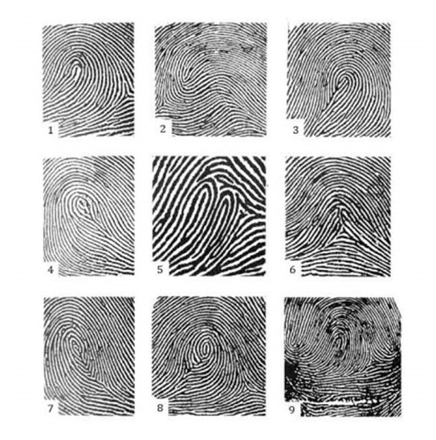
Рис. 3. Виды петлевых узоров
Помимо перечисленных видов петлевые узоры подразделяются на ульнарные (ножки петель направлены в сторону мизинца) и на радиальные (ножки петель направлены в сторону большого пальца).
ЗАВИТКОВЫЙ УЗОР
Завитковый узор состоит из трех потоков. Нижний и верхний потоки располагаются аналогично нижнему и верхнему потокам в петлевом узоре. Средний поток оказывается полностью замкнутым среди верхнего и нижнего. Такое расположение потоков сопровождается наличием двух дельт – левой и правой.
Центр завиткового узора – точка, расположенная в центральной части внутреннего потока папиллярных линий.
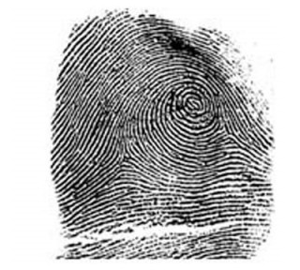
Рис.4. Завитковый узор

​ВИДЫ ЗАВИТКОВЫХ УЗОРОВ
1. Простой круговой - папиллярные линии образуют внутренний рисунок в виде замкнутых кругов, овалов, эллипсов.
2. Простой спиралевидный - папиллярные линии образуют внутренний рисунок в форме спиралей, которые делают вокруг своей оси не менее одного оборота.
3. Петли-спирали - папиллярные линии образуют узор в виде двух самостоятельных петель, изогнутых спиралью и огибающих друг друга.
4. Петли-клубки – узор, состоящий из двух самостоятельных петель. При этом одна из петель (огибающая петля) огибает головку другой петли (огибаемая). Ножки петель обращены либо к одному краю узора (односторонние) либо к двум противоположным краям (разносторонние).
5. Улитка - узор, состоящий из двух потоков папиллярных линий, которые начинаются у противоположных краев и сходятся, огибая друг друга, в середине узора.
6. Изогнутая петля – узор, в котором папиллярные линии образуют петлю, головка которой опущена к основанию и расположена между двумя дельтами.
7. Неполный завитковый узор – узор, в котором папиллярные линии внутреннего потока образуют неполные круги (овалы) или спирали. Своей выпуклой стороной они обращены к дельте (дельтам), а в верхней части огибаются петлевыми или дугообразными линиями наружного потока. Неполные круги (овалы) должны иметь длину окружности размером не менее половины круга (овала).
8. Редко встречающийся завитковый узор – узор, в котором папиллярные линии внутреннего потока образуют круги и петли, спирали и петли, бессистемно расположенные папиллярные линии сложной формы.
Ниже приведены иллюстрации завитковых узоров.
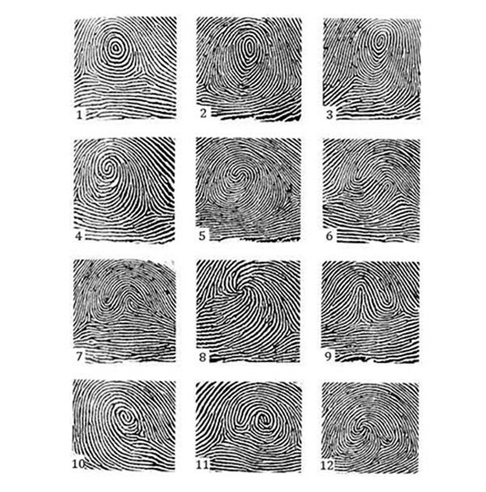
Рис. 5. Виды завитковых узоров

1.4 Для чего нужны папиллярные узоры на подушечках пальцев
Зачем нужны отпечатки пальцев? Первоначально учёные предполагали, что бороздки на коже помогают нам крепче удерживать предметы в руках, создавая подобно протектору на автомобильных шинах хорошее сцепление между рукой и зажатой в ней вещью. Однако впоследствии эту теорию отвергли. Серия экспериментов показала, что, если бы подушечки наших пальцев были абсолютно гладкими, захват был бы сильнее.
И тогда учёные создали новую теорию о предназначении папиллярных узоров, которая полностью подтвердилась. Оказывается, линии и завитки на пальцах улучшают осязание. Когда мы проводим пальцем по поверхности, узоры создают особые вибрации, которые помогают лучше ощущать текстуру предмета. А круги и завитки, созданные из бороздок, приводят к тому, что часть линий на пальцах всегда будет параллельна поверхности предмета при соприкосновении с ним. Такая структура отпечатков усиливает осязательные способности.

2. ИССЛЕДОВАТЕЛЬСКАЯ ЧАСТЬ
2.1. Как провести дактилоскопическую экспертизу
Снять отпечатки пальцев в домашних условиях с помощью самостоятельно подготовленных препаратов – что может быть интереснее и веселее. Тем более, что сделать это не так и сложно. Мы в детстве всегда играли таким образом, играя в сыщиков и представляя себя главными следователями.
Для проведения дактилоскопической экспертизы потребуется не более 3 минут. Опыт проводится на поручных средствах женской косметики.
Для проведения дактилоскопического исследовательской работы нам понадобится:
- Лист белой бумаги
- Карандаш-помада для губ
- Человеческие подушечки пальцев
- Сотовый телефон (камера телефона)
Сначала мы хорошенько намажем подушечку пальца карандашом для губ, после чего приложим палец к листу бумаги и увидим наш чёткий отпечаток пальца.

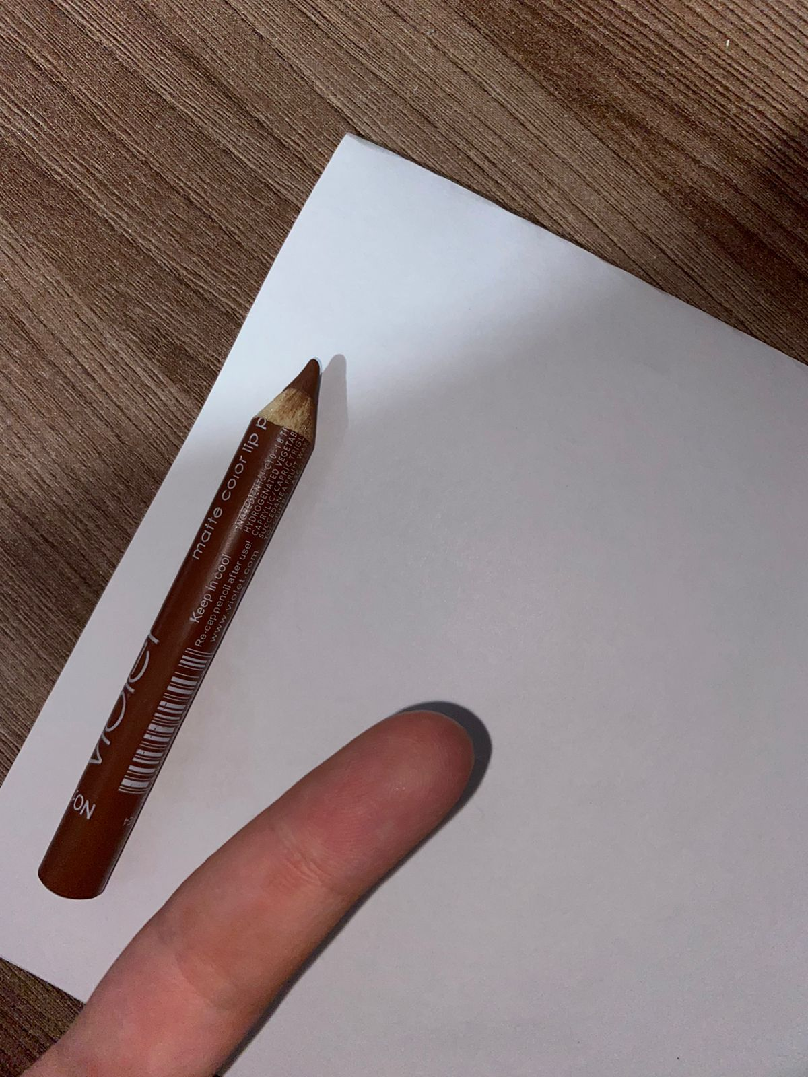
Рис. 6. Предметы для исследования
Приготавливает инструменты для исследования. Карандаш должен быть предварительно заточен, а подушечка пальца без особых видимых повреждений.

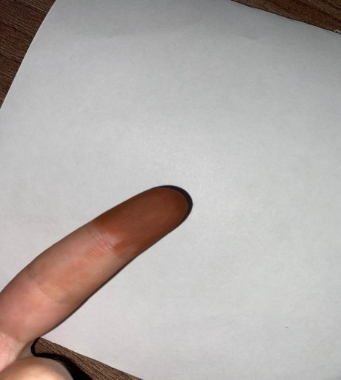
Рис. 7. Подготавливаем палец
Намазываем подушечку пальца помадой, что б все детали узора были хорошо промазаны.

Рис. 8. Проводим исследование
Хорошо придавливаем подушечку пальца к листу бумаги (можно для лучшего результата помочь придавить другой рукой).

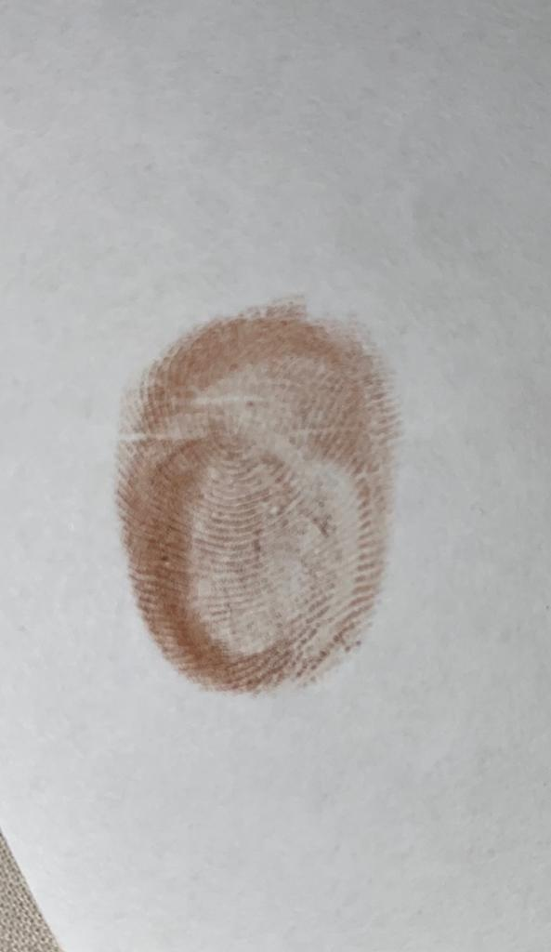
Рис. 9. Результат
2.2 Результат исследования
Если смотреть на узоры подушечек пальцев и сравнивать их с другими людьми , то мы поймем что у каждого свой узор. Папиллярный узор одного и того же типа не может полностью совпадать. Каждый тип подразделяются на множество видов, где разный изгиб, длина линий и др. Известно, что всего насчитывается более 1000 разновидностей центров только в петлевых узорах и дифференцировать папиллярные узоры может только специалист высокой квалификации в области криминалистики. Отпечатки пальцев индивидуальны, постоянны и неизменны.

ЗАКЛЮЧЕНИЕ
Человек один из самых уникальных веществ на нашей планете, все люди разные и имеют разную оболочку и свой характер. По его единственным узорам на подушечках пальцев можно узнать о нем все! Таким образом человек един и не повторим.
Вследствие проведенной работы, могу сделать вывод, что мой отпечаток пальца совпадает с завитковым узором.
Гипотеза исследования подтвердилась: отпечатки пальцев являются уникальным, неповторимым кодом, позволяющим точно идентифицировать человека и по отпечаткам можно определить характер человека.

СПИСОК ИСПОЛЬЗУЕМЫХ ИСТОЧНИКОВ
1 . https://studentprof.ru/istoriya-daktiloskopii/
2. https://63.мвд.рф/news/item/9469843
3.https://www.krim-market.ru/blog/tipy-i-vidy-papillyarnykh-uzorov-1-1?ysclid=lpl4kpundx837665564
4.https://aif.ru/society/history/na_konchikah_palcev_zachem_nuzhny_papillyarnye_uzory?ysclid=lpl4mjjquz927871315

